Урок в 7 классе.
Тема: Sorgen wir gemeinsam für unseren Planeten Erde!
Цель: формирование речевых умений по теме.
Задачи:
Образовательные:
-активизация и совершенствование актуального словарного запаса;
- развитие умения логически высказывать своё мнение на поставленные вопросы;
-совершенствование навыков чтения и аудирования, говорения;
-совершенствование умений диалогической и монологической речи;
Воспитательные:
- привлечение внимания учащихся к значимости экологических проблем;
-воспитание любви к родному краю, чувства ответственности за судьбу страны и человечества в целом;
-привить интерес к изучению немецкого языка;
Развивающие:
-развитие логического мышления, памяти, речевых способностей, языковой догадки учащихся;
– формирование и развитие учебно-организационных умений (взаимоконтроль, самостоятельная работа, коллективная деятельность);
-развитие внимания;
-развитие познавательной активности;
– развитие способности к рефлексии, как важнейшей составляющей умения учиться.
Оснащение урока: компьютер, проектор, диск, презентация, доска, предметные картинки (ватман), раздаточный материал (тексты), УМК (Немецкий язык, 7 класс, И.Л.Бим, Л.В.Садомова)

Ход урока.
Начало урока.
Организационный момент.
П: GutenTag!
У: GutenTag!
П: Wir machen uns bekannt. Ich heisse I.A. Ich freue mich euch gesund zu sehen. Wir singen das Lied. Das Lied heißt „ Gib mir deine Hand“. Hören Sie ein Lied. Wir singen mit mir. (Презентация 1 слайд)

Die Kinder, sehen sie bitte auf die Straße. Das Wetter ist schön. Die Sonne scheint hell. Es ist warm. Stimmt das?
У: Ja. Das Wetter ist schön.

Фонетическая зарядка.
(Презентация 2 слайд. Учитель обращает внимание учащихся на слайд презентации)
П: Die Kinder, sehen sie bitte. Hier gibt es die vier Jahreszeiten. Was ist das?
У: Das ist ein Sommer.
П: Richtig. Das ist ein Sommer.
Was ist das?
У: Das ist ein Winter.
П: Richtig. Das ist ein Winter.
Was ist das?
У: Das ist ein Frühling.
П: Richtig. Das ist ein Frühling.
Was ist das?
У: Das ist ein Herbst.
П: Richtig. Das ist ein Herbst.

П: Welche Sätze passen zu welchen Bildern (учитель обращает внимание учащихся на слайд №3 и раздаточные карточки с предложениями и изображениями Приложение №1). Schreibt die Nummer des Bildes und die Sätze dazu.

- Alles ist weiß: die Erde, die Bäume, die Dächer der Häuser.
- Im Wald sind viele Blumen: rot, gelb, blau, weiß.
- Die Blätter an den Bäumen sind bunt: rot, gelb.
- Es taut, und der Schnee liegt nicht mehr überall.
- Es ist Herbst.
- Der Frühling ist da.
- Manchmal könnt ihr schon unter den Bäumen die ersten Blumen finden.
- Der Winter ist da.

Основная часть
(Презентация слайд №4)
П: Hier gibt es ein Wort “die Natur”. Welche Assoziationen haben Sie mit dem Wort „die Natur“.
У1: die Flüsse.
У2: die Seen.
У3: die Tiere.
У4: die Pflanzen.
У5: die Menschen.
У6: die Bäume.
У7: die Luft.
У8: die Sonne.
У9: das Wasser.
У10: die Wälder.
У11: das Gemüse.
У12: das Obst.
Und in Baschmakovo? WIE IST DIE NATUR IN BASCHMAKOVO?

У1: Die Natur ist wunderbar. Hier gibt es Flüsse, Seen, Tiere, Pflanzen, Menschen, Bäume, Wälder.

П: Was gehört zu der Natur?
Der Wald gehört zu der Natur. Stimmt das? (Презентация слайд №5)
У: Ja. Das stimmt. Der Wald gehört zu der Natur.
П: Der Baum gehört zu der Natur. Stimmt das? (Презентация слайд №6)
У: Der Baum gehört zu der Natur.
П: Der Fluss gehört zu der Natur. Stimmt das? (Презентация слайд №7)
У: Der Fluss gehört zu der Natur.
П: Das Wasser gehört zu der Natur. Stimmt das? (Презентация слайд №8)
У: Das Wasser gehört zu der Natur.
П: Der Mensch gehört zu der Natur. Stimmt das? (Презентация слайд №9)
У: Ja. Der Mensch gehört zu der Natur.
П: Die Tiere gehören zu der Natur. Stimmt das? (Презентация слайд №10)
У: Die Tiere gehören zu der Natur.
П: Die Sonne gehört zu der Natur. Stimmt das? (Презентация слайд №11)
У: Die Sonne gehört zu der Natur.
П: Die Gemüse gehören zu der Natur. Stimmt das? (Презентация слайд №12)
У: Die Gemüse gehören zu der Natur.
П: ….
У:…..

П: Ja. Das ist die Natur. Die Natur ist sehr schön. Die Sonne scheint hell. Das Wasser ist blau. Die Luft ist frisch.
(Презентация слайд №19)
Aber!!! Die Natur ist in Gefahr. Wir haben viele ökologische Probleme.
Saurer Regen. Bitte im Chor.
У: Saurer Regen.
П: Wiederholen Sie bitte.
У: Saurer Regen.
П: Und du?
У: Saurer Regen.
П: Und du?
У: Saurer Regen.
(Презентация слайд №20)
П: Luftverschmutzung. Bitte im Chor.
У: Luftverschmutzung.
П: Wiederholen Sie bitte.
У: Luftverschmutzung.
П: Und du?
У: Luftverschmutzung.
(Презентация слайд №21)
П: Wasserverschmutzung. Bitte im Chor.
У: Wasserverschmutzung.
П: Und du?
У: Wasserverschmutzung.
(Презентация слайд №22)
П: Das Ozonloch. Bitte im Chor.
У: Das Ozonloch.
П: Und du?
У: Das Ozonloch.
П: Die Natur auf unserem Planeten Erde ist in Gefahr. Wir müssen der Natur helfen, wir müssen beim Umweltschutz mitmachen. Aber warum? Was ist eigentlich los? Könnt ihr diese Fragen beantworten? Wir arbeiten in Gruppen. Jede Gruppe wählt sich ein ökologisches Problem, liest den Text und informiert dann die anderen. Nehmt das Wörterbuch zu Hilfe! Wir haben die Frage. Wir antworten auf die Frage und informieren einander. (5 Minuten)

П: Jetzt tauchen wir Informationen aus.
Nennt das Problem. (Учащиеся рассказывают о своей проблеме с опорой на вопросы).

Презентация слайд №24
Saurer Regen.
Was macht den sauer Regen saurer?
Bei Verbrennung welcher Stoffe entstehen giftige Gase?
Wer oder was ist durch sauren Regen in Gefahr?

Презентация слайд №25

Luftverschmutzung.
Was verschmutzt die Luft?
Wofur ist verschmutzte Luft schlecht?
Warum ist es wichtig fur uns, die Luft sauber zu halten?

Презентация слайд №26

Wasserverschmutzung.
Warum ist das Wasser wichtig?
Womit sind Seen und Flusse verschmutzt?
Wodurch ist das Grundwasser verschmutzt?

Презентация слайд №27

Das Ozonloch.
Was ist die Ozonschicht?
Warum ist die Ozonchicht fur uns wichtig?
Was zerstört die Ozonchicht?

Презентация слайд №28
Warum sterben die Tiere aus?
Физкультминутка.
П: Wir sind sehr müde? Steht bitte auf.
Mit dem Kopfe nick, nick, nick
Mit dem Finger tick, tick, tick
Mit den Händen klapp, klapp, klapp
Mit den Füßen trapp, trapp, trapp.
Mit dem Kopfe nick, nick, nick
Mit dem Finger tick, tick, tick
Einmal hin, einmal her
Rundherum ist nicht so schwer.

П: Wir haben erfahren, dass die Natur wirklich in Gefahr ist. Was meint ihr, können die Menschen sich selbst retten, ohne sich um die Umwelt zu kümmern?
У: Nein. Die Menschen können sich selbst nicht retten, ohne sich um die Umwelt zu kümmern. Alles ist miteinander verbunden.
П: Wir leben in einem Ökosystem. Das heißt: Die Natur ist gemeinsames für alle Pflanzen, Tiere und Menschen. Jetzt wissen wir, wer und was in Gefahr ist und warum. Aber was müssen wir machen? Füllt die Tabelle aus. Der Wortsalat hilft euch dabei. (Приложение №2)

П: Die Kinder, wie kann man helfen der Natur.

Wie kann man helfen der Natur? Wir gehen auf die Straße. Sorgen wir gemeinsam für unseren Planeten Erde! (Учащиеся пишут маркером на интерактивной доске лозунги в защиту окружающей среды)

П: Macht eine Umfrage in der Klasse. Arbeiten Sie zu zwei. (Один ученик выступает в роли корреспондента, другой в роли немецкого ученика.)
Korrespondent stellt Fragen an die deutschen Schüler.
K:Was ist in Gefahr?
У: Die Natur ist in Gefahr. Das sind Tiere, Menschen……..
K:Warum?
У: Es gibt Ökologische Probleme. Das sind Luftverschmutzung, Wasserverschmutzung…..
K:…..
У: ………….

Объяснение домашнего задания.
Презентация слайд №29
П: Ihr könnt eine Multikonferenz zu den Themen: „Ökologische Probleme von heute“, „Die Natur ist unser gemeinsames Haus“, „Wir schützen den Wald“, „Unsere Freunde ß Tiere und Vögel“ u.a. vorbereiten.
Schreiben sie die Hausaufgabe. Wir bereiten die Projekte vor. Wir nehmen ein ökologisches Problem.

Подведение итогов.
Презентация слайд №30
Wir bekommen gute Note. Wir arbeiten sehr gut. ……..
Auf Wiedersehen!

Приложение №1

Welche Sätze passen zu welchen Bildern. Schreibt die Nummer des Bildes und die Sätze dazu.

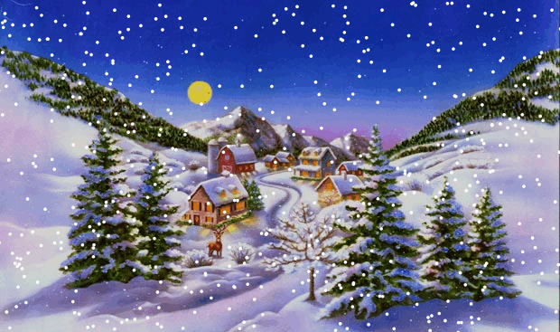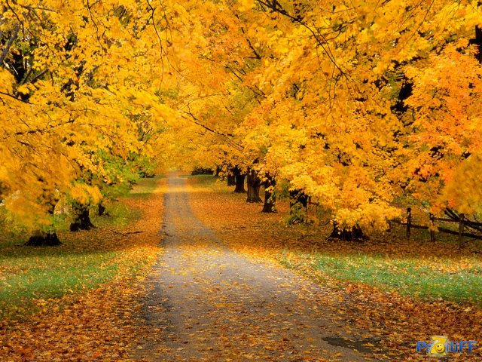

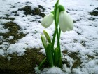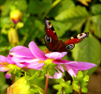

- Alles ist weiß: die Erde, die Bäume, die Dächer der Häuser.
- Im Wald sind viele Blumen: rot, gelb, blau, weiß.
- Die Blätter an den Bäumen sind bunt: rot, gelb.
- Es taut, und der Schnee liegt nicht mehr überall.
- Es ist Herbst.
- Der Frühling ist da.
- Manchmal könnt ihr schon unter den Bäumen die ersten Blumen finden.
- Der Winter ist da.

Приложение №2

Problem | Was ist zu machen?
Sauer Regen
Luftverschmutzung

Wasserverschmutzung

Ozonloch

Wie die Tiere aussterben

Weniger Auto fahren
Wasser sparen
Energie sparen
Die Luft sauber halten
Den Tieren helfen
Wasser schützen
Bäume pflanzen
Sorgt für Sauberkeit und Ordnung
Weg mit dem Mull von den Straßen und Höfen
Umweltfreundliche Energiequellen benutzen

